柳州市城镇低收、低保、特困家庭

租赁补贴申请办理指南

# 一、申请对象

市区范围内柳州市本市城镇低收、低保、特困家庭。

# 二、受理方式

本次受理分为网上线上受理及线下现场受理两种方式。

# 三、申请时间

申请受理时间：2020年8月1日至2020年8月31日。在网上受理时间内申请随时可提交材料。现场申请则需在法定工作时间内提交材料（节假日除外）。受理时间结束后将自动关闭系统。

# 四、申请条件

1.具有柳州市本市城镇居民户籍，且在本市城区范围内实际居住生活；

2.在本市城区范围内无自有住房（包括已办理商品房买卖合同登记备案尚未办理产权登记的）且未承租公有住房及其他保障性住房的。

3.家庭人均收入低于市人民政府公布的市区城市低收入家庭收入标准；

**注：单身家庭申请城镇低收、低保、特困家庭住房租赁补贴的，除符合前款规定条件外，还应当年满18周岁。**

# 五、申请所提交材料

1.《柳州市城镇低收、低保、特困家庭租赁补贴申请表》

（仅现场申请需要提交）；

2.身份证（申请人及共同申请人均需提供）；

3.户口簿（申请人及共同申请人均需提供）；

4.出生证明（共同申请人中未成年尚未办理身份证的或户口簿中无法列明家庭成员关系的，需提供出生证明；）；

5.婚姻证明材料（已婚家庭需提供结婚证；离异单身家庭需提供离婚证及离婚协议或者经法院认可生效的法律文书；丧偶单身家庭需提供结婚证及配偶死亡证明材料）；

6.收入证明材料（提供享受低收、低保、特困家庭的证明材料）；

7.其他需要提交的材料。

**注意：以上所需提交的申请材料除《柳州市城镇低收低保、特困家庭租赁补贴申请表》需提交原件外，其他材料均为提交复印件并提供原件审核。**

# 六、办理方式流程

**现场受理**：居民携带申请材料原件及复印件到居住地社区，将材料交给社区，社区帮忙进行申请，审核。

**网上受理电脑端进入方式：**

访问柳州市住房和城乡建设局网（http://zjj.liuzhou.gov.cn/），点击网站中部的“柳州市租赁补贴申请入口”，即可进入电脑端社区自助办理平台登录界面。如下图所示：

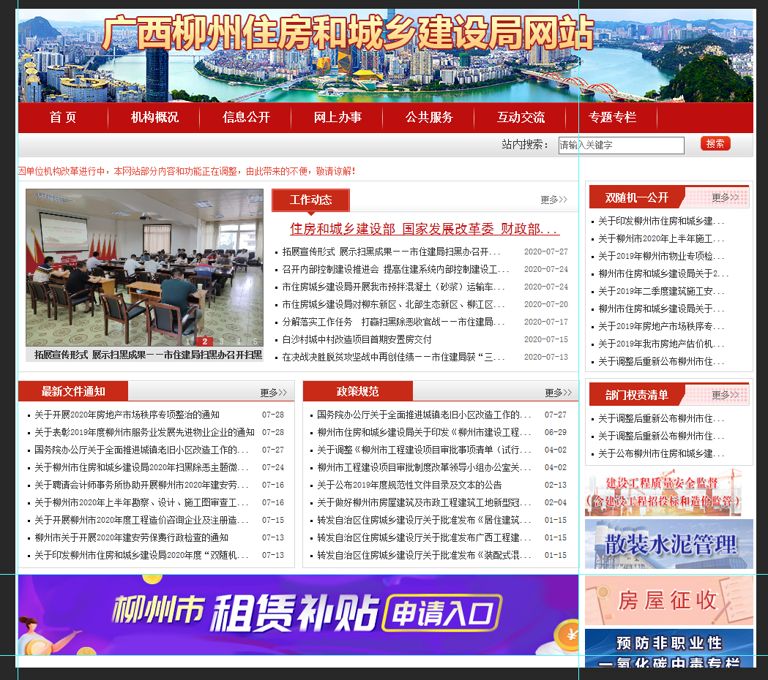

操作步骤：

第一步：居民携带申请材料到居住地社区，将材料交给社区，社区帮忙进行申请、审核。

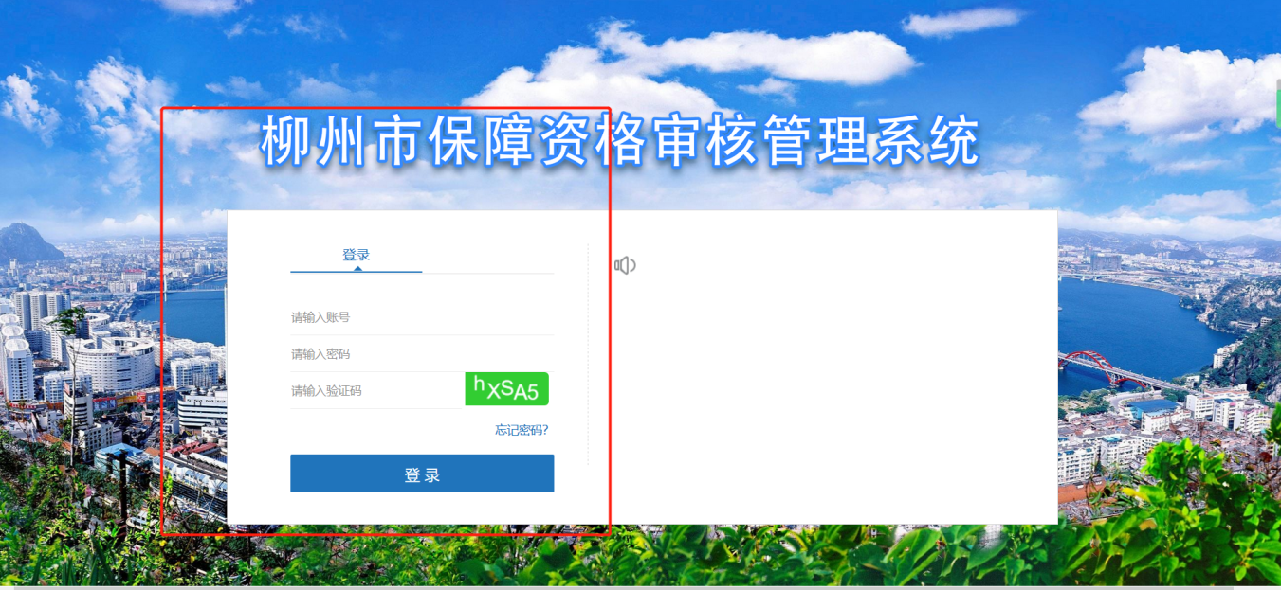

第二步：点击左侧“业务申请-低收低保特困申请”，进入业务申请选择界面，如下图所示。

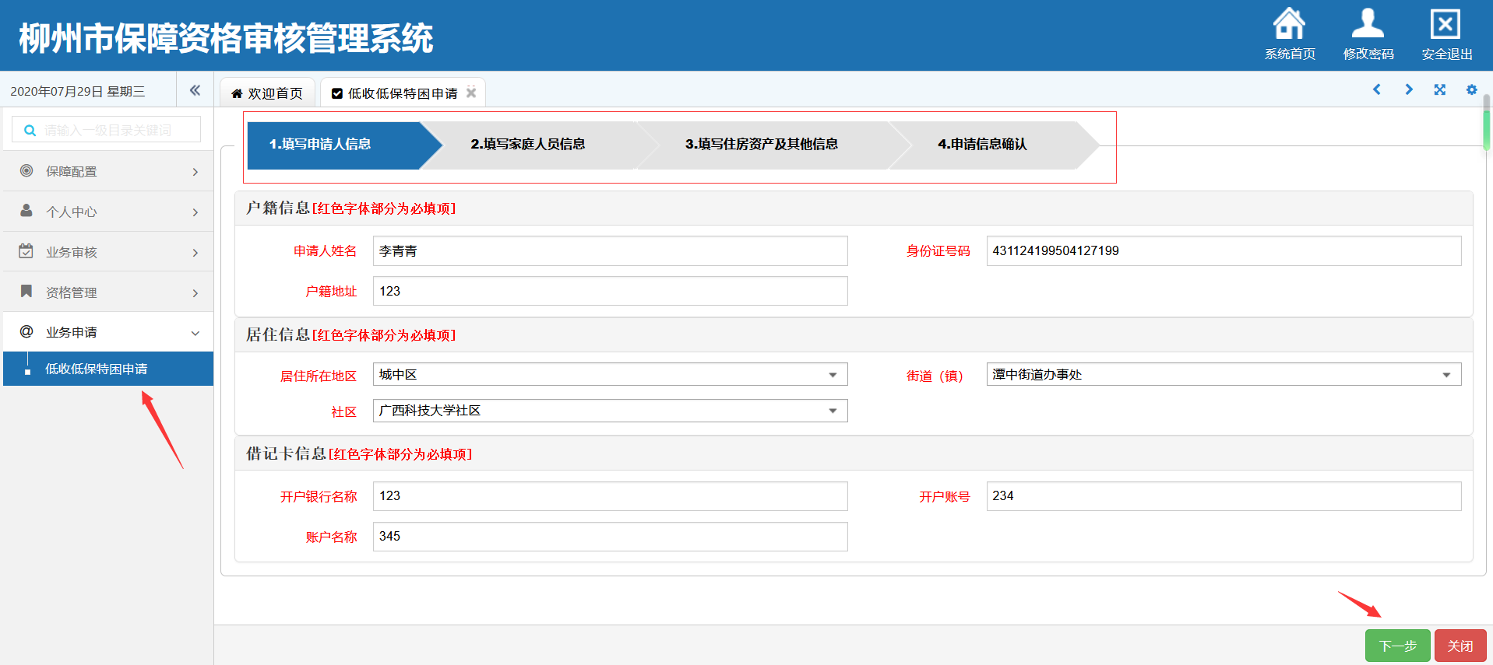

第三步：社区工作人员根据系统提示上传材料以及要求走完流程并提交。

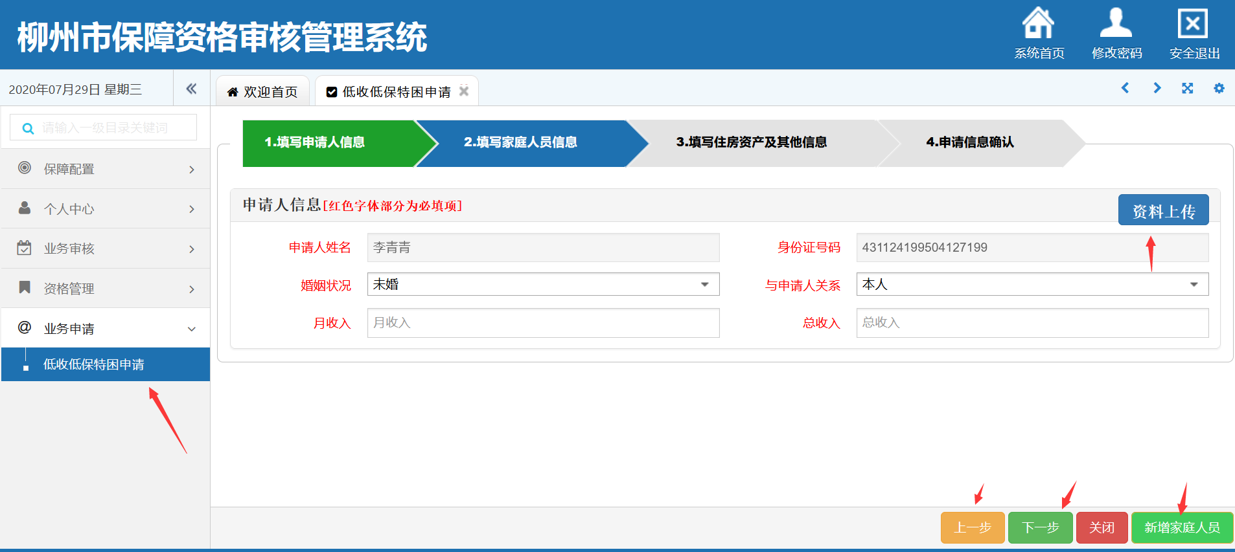

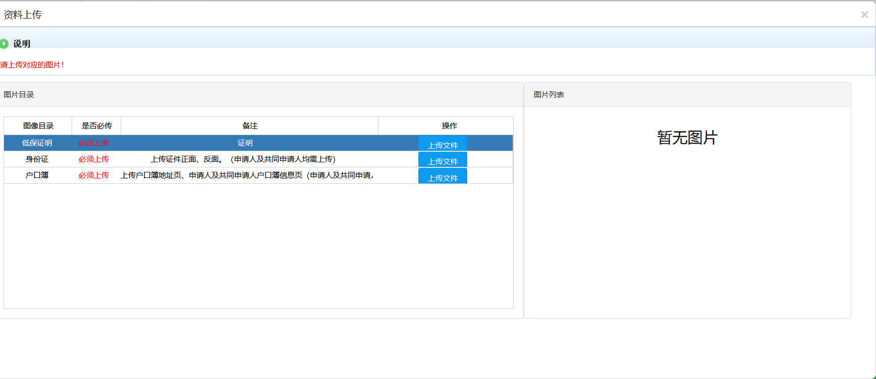

**网上受理手机端**

进入方式：

方式1：关注并下载“龙城市民云”APP，完成注册登录，然后选择“保障房申请”按钮，进入“保障房业务大厅”，最后点击“租赁补贴”按钮，即可进入申请界面，如下图所示：



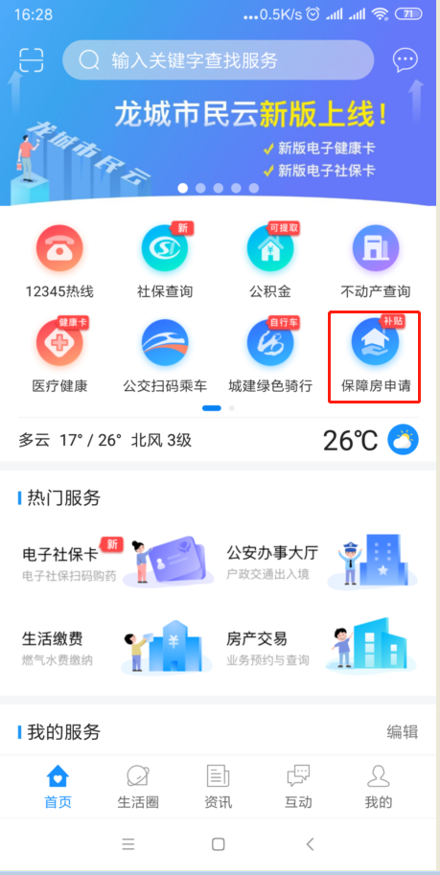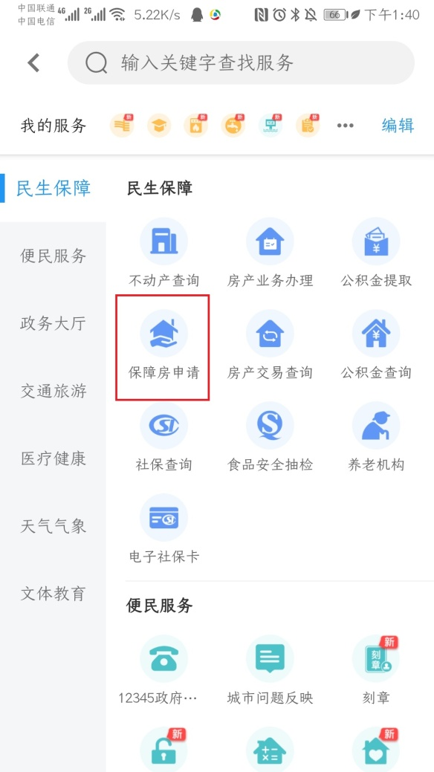

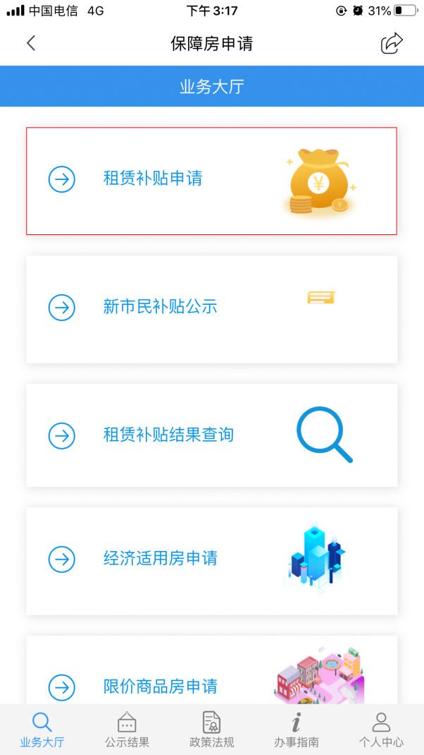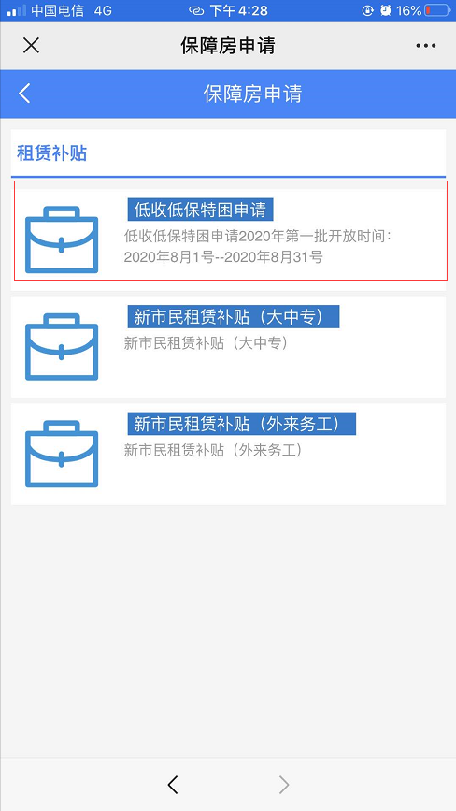

操作步骤：

选择需要申请业务，点击“立即申请”，仔细阅读承诺书并同意后，进入信息填写界面，按照步骤填写信息并上传材料后确认信息，提交即完成申请。

